香菱学诗

【学习目标】
1、找出有关对香菱的的人物片段描写，学习小说塑造人物的方法。
2、探究香菱学诗成功的原因。
【知识铺垫】
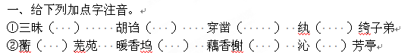

【教材解读】
一、速读课文，认识好学生——香菱
1、香菱学诗可谓如痴如醉，请从课文中圈点勾画有关香菱的人物描写，在诵读中体会其学诗的痴心、专心、醉心。

二、再读课文，认识好老师——黛玉
从哪些方面可以看出黛玉是一位好老师？

三、品读课文，欣赏好环境——大观园
香菱学诗的学习环境好在哪里呢？
A居住环境：

B学习氛围：

【课堂作业】
潇湘馆、蘅芜苑、藕香榭、沁芳亭，精妙的建筑配上诗意的名字，让大观园诗意盎然，为香菱学诗营造了浓郁的人文环境，那么你能为教学楼、道路、宿舍、书房起一个有诗意的名字吗？

